ABB将投资1亿欧元兴建全球创新和培训园区
ABB将在奥地利的贝加莱总部进行工业自动化方面最大的机构性投资
• 1亿欧元的投资强化了ABB在机器和工厂自动化方面的领导地位
• 投资发展未来工厂，创造1000个全新岗位
• 最先进的创新和培训园区将于2020年在奥地利的Eggelsberg市建成
• 在宣布并购一周年之后，ABB将延续贝加莱的成功故事
在宣布收购贝加莱（Bernecker + Rainer Industrie-Elektronik GmbH）一年之后，ABB将在奥地利投资1亿欧元，用以在上奥地利州Eggelsberg市的贝加莱总部兴建一个顶尖的创新和培训园区。这是ABB自其开创130多年以来，对工业自动化领域最大的机构性投资，并为奥地利开创约1000个全新高科技工作岗位奠定基础。
这个新建的创新和培训园区将基于ABB AbilityTM开发未来工厂技术，其中的生产将由智能的、云连接的设备和机器人自主进行。通过这项投资，ABB正在实施其下一级战略，该战略将创新定义为盈利增长的关键驱动力。该公司每年在研发方面投入14亿美元，拥有约3万名研发和应用工程师团队。贝加莱也拥有超过1000名员工从事研发和应用开发。
新的研发园区将覆盖3.5万平方米，将安置大量顶尖设施。该园区包含一系列超现代研发实验室，以开发和测试从工业控制系统上升到到机器学习以及人工智能的全新自动化技术，除此之外还将有一个自动化学院，用这些技术来培训客户，合作伙伴和员工。奠基仪式计划在今年夏天举行，新园区预计将于2020年投入运营。一旦落成，Eggelsberg基地将成为ABB最大的研发中心之一。
随着新园区的建成，作为世界第二大工业自动化解决方案供应商，ABB将进一步提高其在机器和工厂自动化方面的领导地位。颠覆性技术的发展将使ABB能够更好地服务于具有高度吸引力同时价值200亿美元的机器和工厂自动化市场。
在2017年7月ABB并购贝加莱之前，贝加莱曾经是全球范围机器和工厂自动化领域的基于产品和软件的开放架构解决方案的最大独立供应商。今天，贝加莱作为ABB的全球机器和工厂自动化事业部被合并到ABB的工业自动化部。合并后，ABB以其先进的全系列产品，已成为目前唯一的，可以为客户提供围绕测量、控制、驱动、机器人、电气化以及数字化的全系列技术和软件解决方案的工业自动化提供商。
“贝加莱在ABB内部取得了良好的开端，并超出了我们的预期。我们正在向收入超过10亿美元的目标稳步前进，“ABB首席执行官Ulrich Spiesshofer在奥地利总理Sebastian Kurz在林茨举行的记者招待会上说道，“通过我们1亿欧元的投资，我们坚定成功的步伐，同时强化成功的基石，那就是创新和人才。除了扩大研发能力，我们的投资还将扩大贝加莱的自动化学院，为全球客户、合作伙伴以及员工提供独一无二的教育和培训计划。”
“通过对Eggelsberg地区的明确承诺，ABB已经确立了自己在奥地利自动化领域的市场领先地位，”总理Sebastian Kurz说道。“诚如其言，该公司现在正在进行的这项投资，对奥地利作为具有国际影响力的商业地点极为重要。这是数字行业关键领域展开地点攻势的发起信号。这是创造高质量全新就业机会的重要推动力，也肯定了奥地利作为高科技地区的定位。”
这同时也有助于提高国家的教育环境。“进一步加强与大学，应用科学大学和高等技术教育机构的良好关系是我们创新和研究战略的一部分。通过这种方式，我们可以进一步加快我们的增长和创新速度，并强化我们的技术领先地位，“贝加莱董事总经理Hans Wimmer说道。
Bernecker + Rainer Industrie-Elektronik GmbH联合创始人Josef Rainer则表示：“这对贝加莱来说是重要的一天。顺利的整合表明，我和Erwin Bernecker在39年前创立的公司，如今已经完成了完美的移交。我很高兴ABB通过这一历史性投资续写并加快了我们的成功故事。”

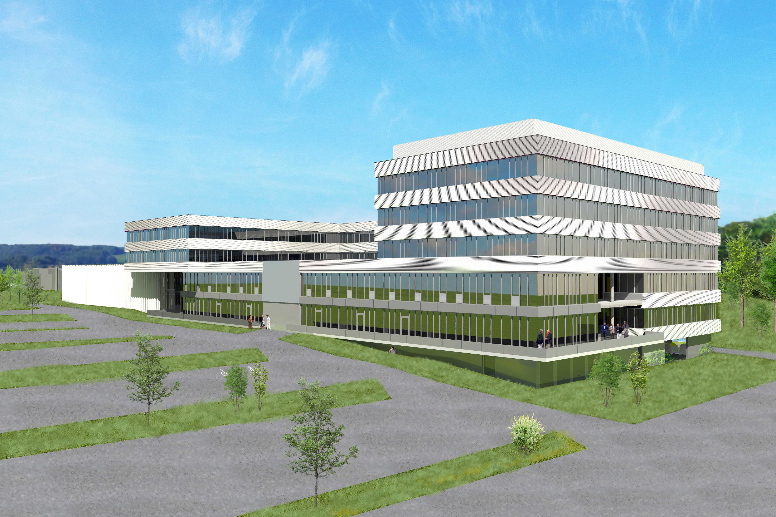

关于贝加莱
贝加莱是一家总部位于奥地利并在全球拥有分公司的创新型自动化企业。2017年7月，贝加莱成为ABB集团的机械自动化事业部。作为工业自动化领域的全球领导者，贝加莱将前沿技术与领先工程相结合，为几乎每个行业的客户提供面向机器与工厂自动化、运动控制、HMI和集成安全技术的完整解决方案。借助于OPC UA、POWERLINK、openSAFETY等工业物联网通信标准，以及强大的Automation Studio软件开发平台，贝加莱不断重新定义自动化工程的未来。受简化流程和超出客户预期的承诺驱动，贝加莱始终保持创新精神并处于工业自动化领域的前沿。
获取更多信息，请访问www.br-automation.com。

